Unidad Didáctica 5. Sistemas de impresión

**Ejercicio 1. Investiga sobre los sistemas y servidores de impresión.**

El proceso de impresión consiste en transmitir datos desde un ordenador a un periférico de impresión mediante canales de comunicación como puertos, buses o redes. Las impresoras son de los dispositivos más compartidos en redes, y su gestión requiere:

* **Software de gestión de impresión:** Organiza los trabajos en colas, asigna prioridades, y asegura que las hojas no se mezclen.
* **Colas de impresión:** Listas que ordenan los trabajos pendientes de ser impresos.
* **Pools de impresoras:** Grupos de impresoras que comparten una misma cola, permitiendo enviar los trabajos a la primera impresora disponible

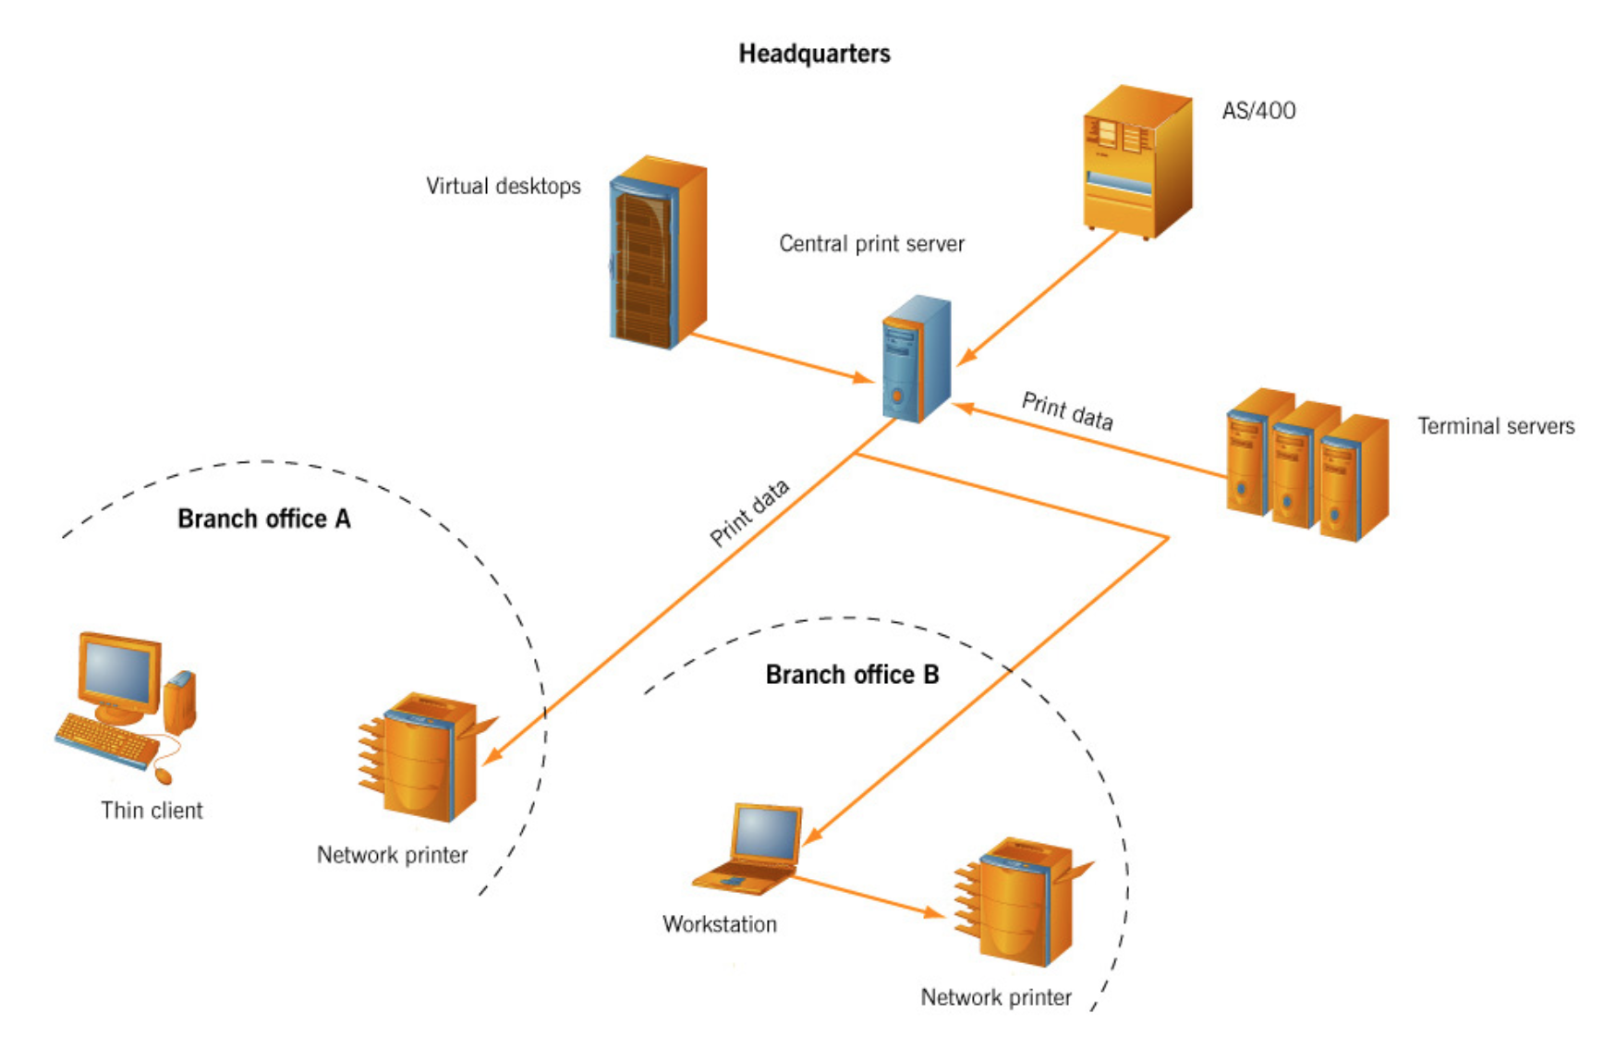

1. **Sistemas de impresión:**

Los sistemas de impresión actuales resuelven mediante la implementación de diferentes módulos:

* **Planificador de colas (spooler):** Gestiona las colas de impresión, monitorea la impresora y envía el siguiente trabajo cuando el dispositivo queda libre. Las colas pueden estar en el cliente, servidor de impresión o un servidor proxy.
* **Filtros:** Son las herramientas, entre el planificador y las impresoras, que hacen traducción entre los datos de entrada y el lenguaje que entiende la Impresora
* **Controladores de interfaz (backends):** Gestionan la comunicación con el periférico a través de canales físicos (USB, paralelo, RS232) o conexiones de red (IPP, AppSocket, etc.).

1. **Tipos de impresoras para trabajo en red**

* **Impresora local:** Está conectada físicamente a un ordenador mediante uno de sus puertos. Si se comparte en red, el equipo conectado gestiona los trabajos de impresión y permisos de acceso.
* **Impresora de red:** Estos dispositivos tienen su propia tarjeta de red, que puede ser tanto cableada como wireless por la que se conectan a ésta de forma independiente. Requiere asignar una dirección IP, ya sea manualmente o mediante un servidor DHCP.
* **Impresora virtual:** Utiliza un servidor de impresión para conectar impresoras no conectadas a la red, evitando depender de un equipo encendido. Además, permite agrupar varias impresoras en un pool para mayor eficiencia

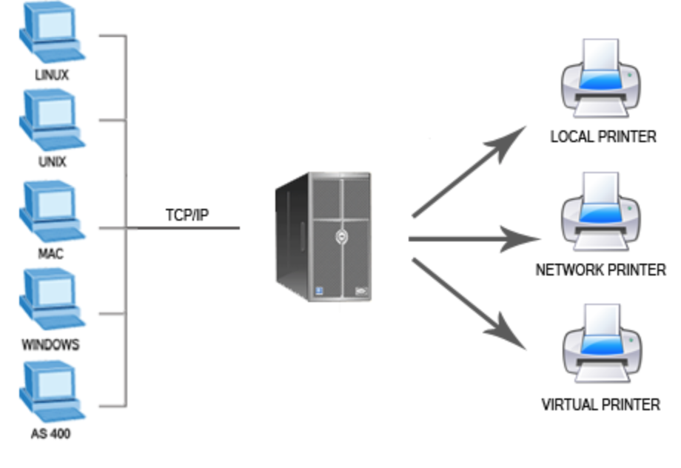

1. **Servidores de Impresión**

Un servidor de impresión es un software que permite que los PCs de una red local puedan hacer uso de las impresoras de la red de una forma eficaz ya que centraliza las tareas de impresión facilitando una gestión de las mismas. Los objetivos de los servidores de impresión son:

* Compartir todas sus impresoras desde un único servidor centralizado, ya sean de red o no.
* Controlar las impresiones por usuario, grupos de trabajo, departamentos, etc.
* Realizar cobros por impresión (por trabajos, páginas, etc).
* Implementar cuotas (por trabajos, páginas, etc).
* Utilizar dichas impresoras desde cualquier dispositivo disponible en su red (Windows, Linux, Mac, celulares, etc)

**Impresora y cola de impresión**

Para imprimir, se utiliza un periférico llamado impresora, siendo las más comunes las de inyección de tinta y láser. Una cola de impresión almacena temporalmente los documentos para evitar mezclar trabajos y reducir la carga en los PCs.

La cola puede ubicarse en el PC del usuario, en un servidor de impresión o en la impresora de red. La mejor opción es un servidor de impresión, que permite administrar los trabajos, establecer prioridades y optimizar recursos.

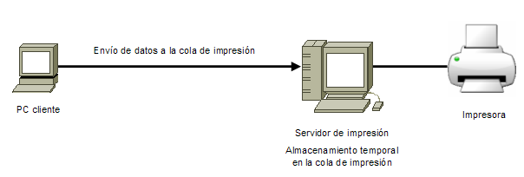

**Formas de conectar una impresora**

* Impresora conectada a un PC (por puerto paralelo o por USB)
* Impresora conectada directamente a la red

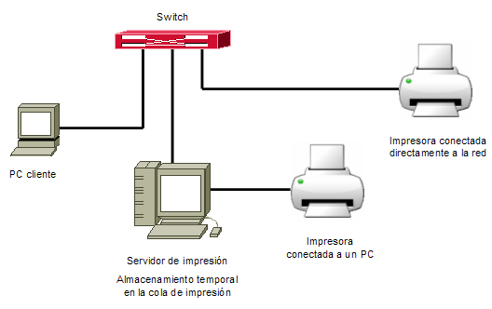

Para compartir una impresora conectada a un equipo, este debe estar encendido y tener software para compartirla, preferiblemente en un servidor para optimizar la gestión de la cola de impresión.

Las impresoras de red, con interfaz ethernet y protocolo TCP/IP, se configuran asignándoles una dirección IP y administrando las vía web. Muchas ya incluyen un servidor de impresión propio; si no, se debe configurar en un servidor dedicado.

**Ejercicio 2. Busca información sobre los protocolos LPD/LPR e IPP.**

1. **Protocolo LPD/LPR**

El Protocolo LPD / LPR es el protocolo originalmente implementado en la plataforma BDS Unix. Utiliza TCP/IP para establecer conexiones entre impresoras y ordenadores en una red. Este protocolo trabaja normalmente escuchando peticiones al puerto TCP 515 y consta de dos componentes:

* **Line printer remote (LPR)** es el cliente que envía trabajos de impresión a una impresora o cola de impresión.
* **Line printer daemon** es el servidor que recibe esos trabajos desde un cliente LPR.

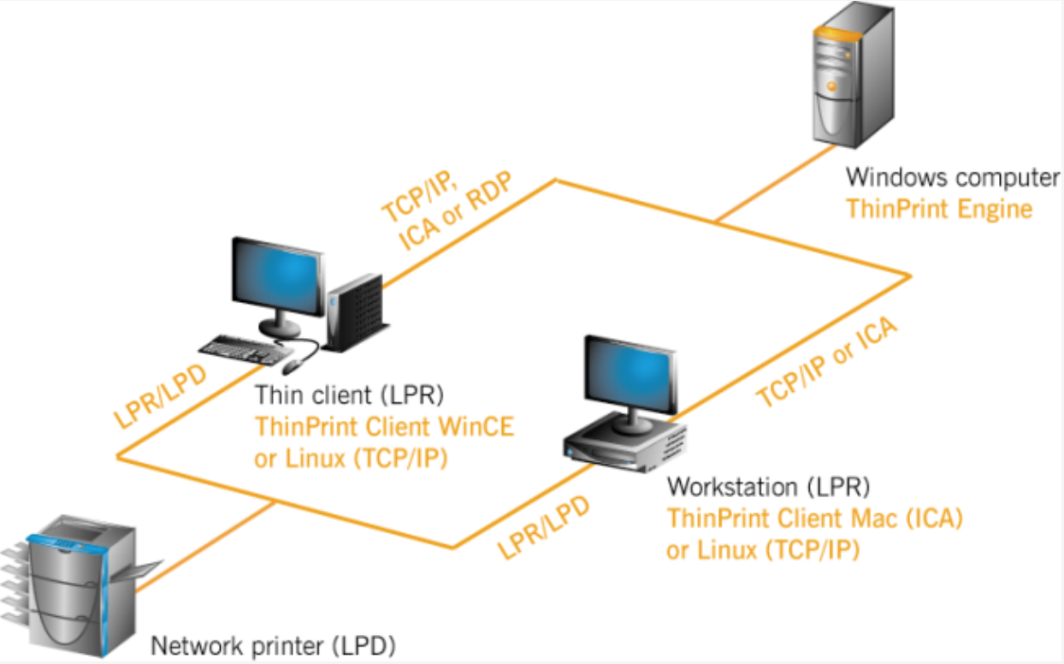

Cuando un usuario envía un documento para imprimir, el ordenador (LPR cliente) genera un trabajo en un determinado formato, por ejemplo, PostScript.

* Los datos de impresión incluyen el contenido a imprimir y un archivo de control con detalles como el nombre del trabajo, propietario, número de copias y cola de destino.
* El trabajo de impresión se envía al servidor LPD por la dirección IP, usando el puerto TCP/IP 515.
* El archivo de control especifica la cola asignada, ya que el servidor LPD puede gestionar múltiples colas

1. **Protocolo IPP**

El protocolo de impresión por Internet define extensiones del conocido protocolo HTTP para apoyar los servicios de impresión remotos, configuración de impresoras y gestión de colas.

A diferencia de otros protocolos, IPP permite control de acceso, autenticación y cifrado para dar soluciones de impresión más completas y seguras. Es el protocolo usado de forma nativa para CUPS y suele utilizar el puerto 631.

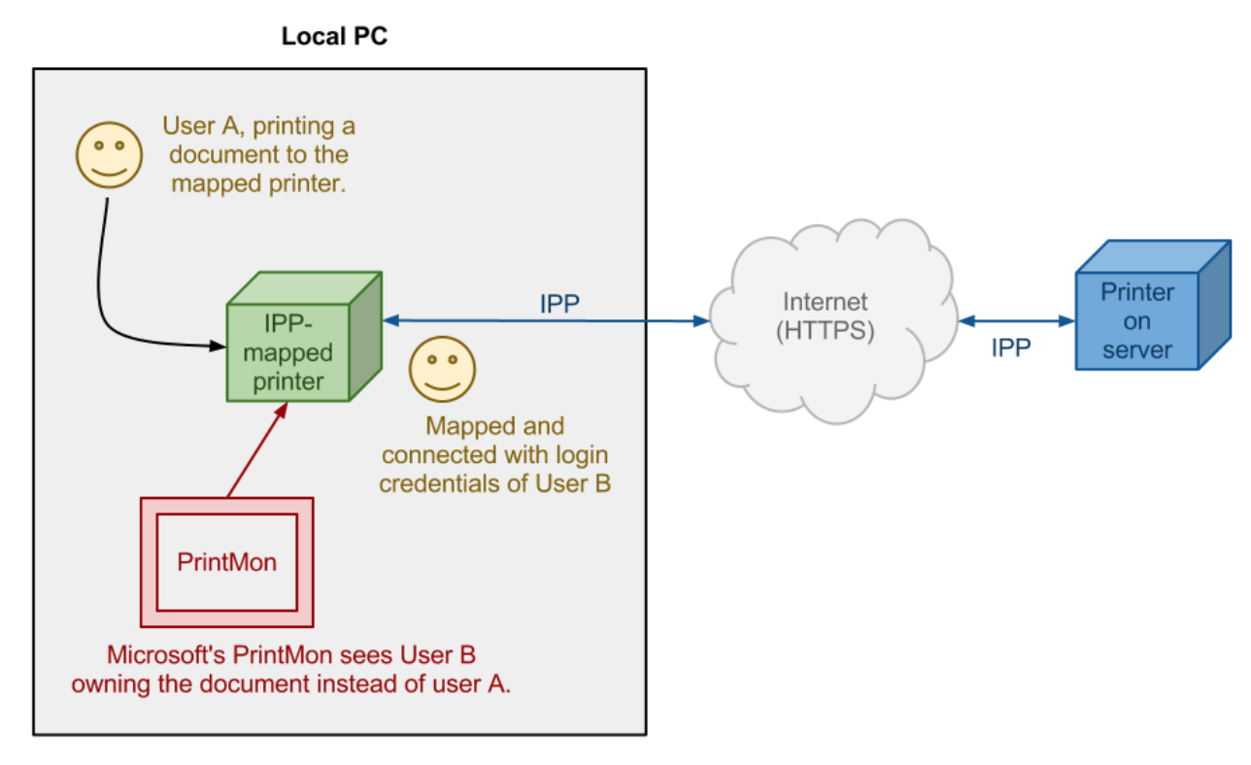

* Este protocolo gestiona los trabajos que se lanzan para imprimir
* Este protocolo basado en IP permite la comunicación con impresoras locales o remotas, y ofrece control de acceso, autenticación y cifrado, lo que lo hace más seguro y avanzado que los protocolos antiguos.
* El protocolo recibe críticas por su sobrecarga, ya que está construido sobre HTTP, lo que lo hace más complejo y recargado de lo necesario.

**Ejercicio 3. Descarga e instala en el sistema un dispositivo de impresión virtual.**

Para esta actividad vamos a usar CutePDF Writer, para su descarga accedemos al siguiente sitio web: <https://www.cutepdf.com/products/cutepdf/writer.asp>

**Ejercicio 4. Crea una impresora lógica, en Windows 10, y compártela con SMB/CIFS para que otros usuarios puedan utilizarla en red.**

1. **Compartir la impresora:**

* Ve a Dispositivos e impresoras en el Panel de control o en Configuración.
* Haz clic derecho sobre CutePDF Writer y selecciona Propiedades de la impresora.
* En la pestaña Compartir, marca la opción Compartir esta impresora y asigna un nombre

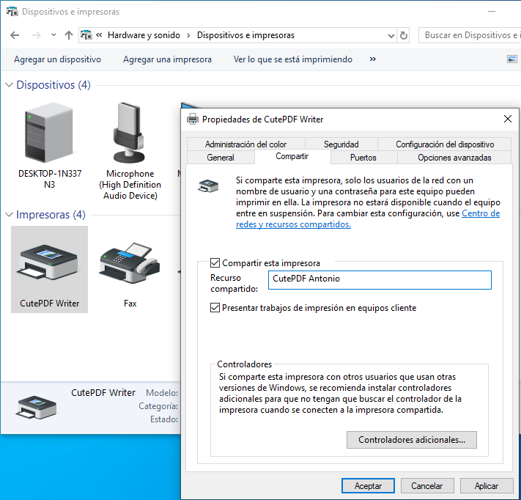

1. **Configurar la red:**

* Asegúrate de que la impresora esté disponible para la red y que tu equipo esté configurado correctamente para compartir impresoras a través de la red.

1. **Acceso a la impresora desde otros equipos:**

* En otro equipo de la red, abre Dispositivos e impresoras.
* Haz clic en Agregar una impresora.
* Elige La impresora que quiero no está en la lista.
* Selecciona Seleccionar una impresora compartida por nombre y escribe la ruta de la impresora compartida en la red

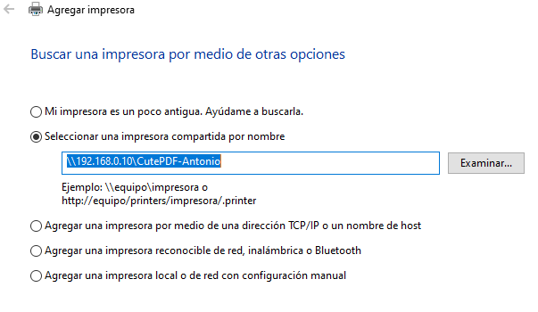

1. **Instalar la impresora en el equipo remoto**

* El sistema te pedirá que instales el controlador de la impresora. Puedes descargarlo desde el sitio oficial de CutePDF si no está instalado en el equipo remoto.
* Después de la instalación, la impresora estará disponible para ser utilizada desde cualquier equipo de la red.

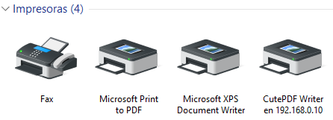

**Ejercicio 5. Tomando dos ordenadores con Windows 10 instalado, comparte entre ellos una impresora utilizando el protocolo LPD/LPR.**

Para ello necesitaremos activar LPD/LPR en ambos equipos. En el equipo donde tenemos la impresora (izquierda) marcaremos la casilla de Servicio de impresión LPD y en el equipo que la usara (derecha) marcaremos Monitor de puerto de LPR

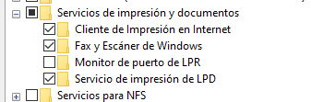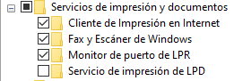

Configurar una impresora en red usando el protocolo LPR con su dirección IP y cola de impresión.

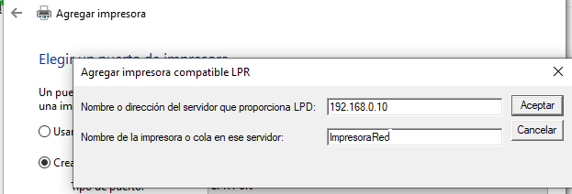

Completa el asistente, asigna un nombre a la impresora y elige si deseas configurarla como predeterminada.



Una vez completado podremos ver todas las impresoras de la red.

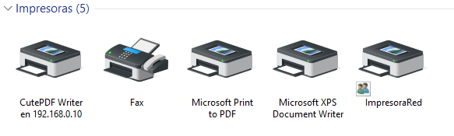

**Ejercicio 6. En un sistema Windows Server, instala el servidor de impresión. Una vez hecho esto, instala un dispositivo de impresión virtual, crea una impresora lógica asociada y compártela utilizando SMB/CIFS, LPD/LPR e IPP.**

1. Abrir el Administrador del Servidor:
   * Entra al servidor con un usuario administrador y abre el Administrador del Servidor.
2. Agregar el rol "Servidor de impresión":
   * Haz clic en Administrar > Agregar roles y características.
   * Elige Instalación basada en roles o características y selecciona tu servidor.
   * En la lista de roles, marca Servicios de impresión y documentos y expande las opciones.
   * Selecciona las siguientes características:
     + Servidor de impresión.
     + Impresión LPD/LPR (para compartir mediante el protocolo LPR).
     + Servicio de impresión por Internet (IPP).
   * Haz clic en Siguiente y completa la instalación.

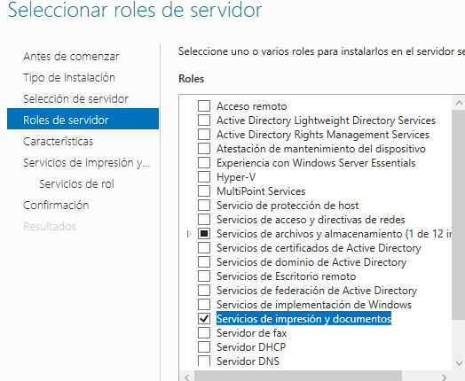

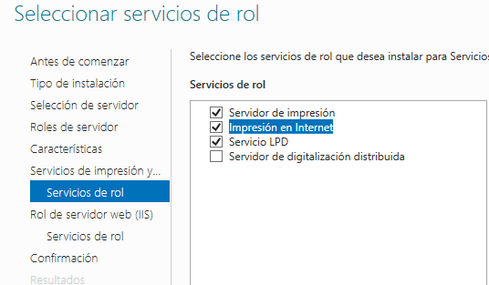

1. Abrir Dispositivos e impresoras:
   * Ve al Panel de control > Dispositivos e impresoras.
2. Agregar una impresora local:
   * Haz clic en Agregar una impresora.
   * Selecciona Agregar una impresora local o de red con configuración manual.
   * Elige Usar un puerto existente y selecciona FILE: (Imprimir en archivo) como puerto.
3. Seleccionar el controlador:
   * Selecciona un controlador de impresora genérico, como Genérico / Solo texto.
4. Configurar la impresora lógica:
   * Asigna un nombre a la impresora (por ejemplo, "Impresora Virtual").
   * Completa la configuración y verifica que aparece en la lista de impresoras instaladas.

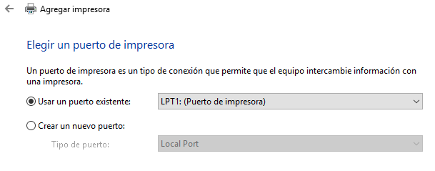

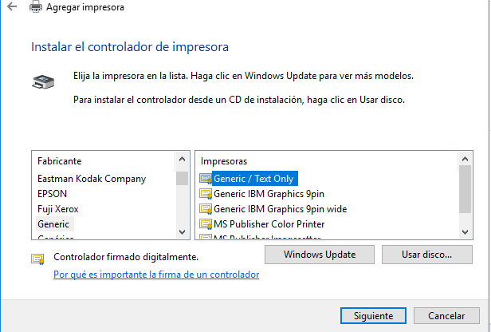

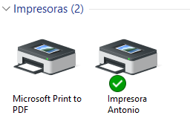

### **Usar SMB/CIFS (Uso compartido de archivos e impresoras de Windows)**

1. **Compartir la impresora:**
   * Haz clic derecho sobre la impresora y selecciona **Propiedades de la impresora**.
   * Ve a la pestaña **Compartir**.
   * Marca **Compartir esta impresora** y asigna un nombre de recurso compartido (por ejemplo, "ImpresoraVirtualSMB").
   * Haz clic en **Aceptar**.

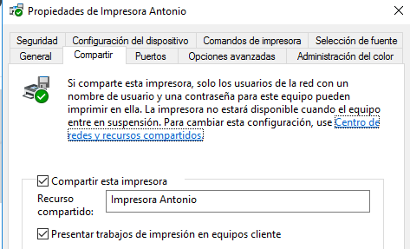

1. **Probar la conexión:**
   * Desde otro equipo, accede a la impresora compartida mediante:

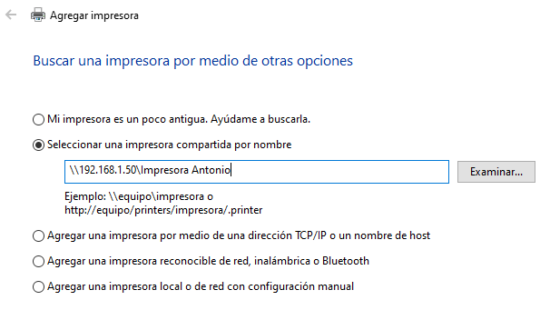

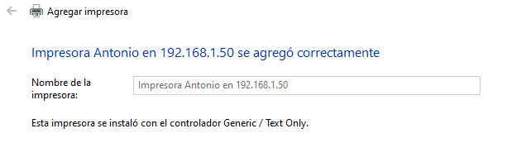

Con esto conectaremos la máquina creada en el servidor al cliente Windows

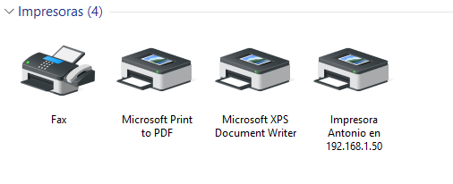

### **LPD/LPR**

1. **Habilitar LPR en el servidor:**
   * Asegúrate de que **Impresión LPD/LPR** está activada (se hizo al instalar el rol del servidor de impresión).
   * Ve al Panel de control > **Herramientas administrativas** > **Servicios**.
   * Verifica que el servicio **Servicio LPD** está iniciado.

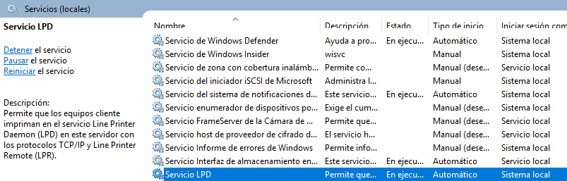

1. **Configurar el cliente LPR:**
   * Desde un cliente, instala la característica **Cliente LPR**:
     + Ve a **Panel de control** > **Programas** > **Activar o desactivar características de Windows**.
     + Activa **Cliente LPR**.

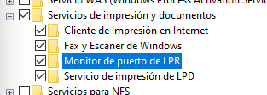

* + Agrega una impresora en el cliente y usa el protocolo LPR:
    - Dirección del servidor:10.1.2.188.
    - Cola de impresión: Nombre del recurso compartido

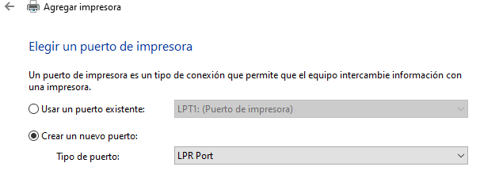

### **Usar IPP (Protocolo de impresión por Internet)**

1. **Habilitar IPP:**
   * Asegúrate de que el **Servicio de impresión por Internet** está activado
   * En el servidor, abre **Administrador del Servidor** > **Servicios de impresión y documentos** > **Impresoras**.
   * Ve a las propiedades de la impresora, en la pestaña **General**, verifica la URL de IPP. Por ejemplo:

http://IP_del_servidor/printers/ImpresoraVirtual/.printer

1. **Configurar el cliente:**
   * Desde un cliente, abre un navegador web y accede a la URL del servidor para IPP (indicada arriba).
   * Sigue los pasos para agregar la impresora.